
Registre
Santé
Sécurité Au Travail

Premier degré
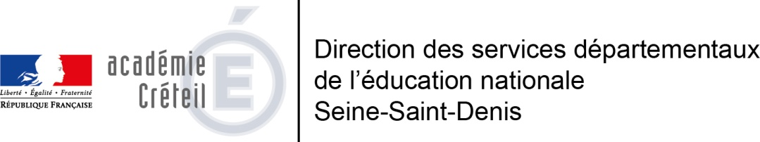

Registre santé sécurité au travail

Désignation et adresse de l'établissement :

Téléphone :

Télécopie :

A qui s’adresse ce registre ?

Il s’adresse à tous les agents et usagers.

Il «… a pour objet d’enregistrer toutes observations et suggestions relatives à la prévention des risques et à l’amélioration des conditions de travail. Devant être placé dans un endroit facilement accessible aux personnels, aux élèves et aux usagers …»
B.O. n°6 du 11 février 1999

Fonctionnement

Il constitue non seulement un support pour la connaissance des risques et des dysfonctionnements mais c’est également un instrument privilégié pour le dialogue au sein de l'établissement.

Ce registre est unique et il doit être facilement accessible.

Définition des rubriques

• Localisation du dysfonctionnement : indiquer le lieu du danger (bureau, classe, extérieur,...).
• Description du danger – Problème(s) observé(s) : décrire la situation dangereuse.
• Propositions de solutions : suggérer des solutions visant à diminuer ou éliminer le risque.
• Nom, signature ou cachet de la direction de l’école
• Chaque inscription doit être visée par l’IEN. Il peut éventuellement y ajouter des remarques.
• Éléments de remédiation : description des mesures mises en place par l’IEN ou envoi d'une copie de la page à l'assistant de prévention pour éviter la réapparition du danger.

Circulaire départementale

- référence : VL/LP/13-002

- site internet de la DSDEN de la Seine Saint Denis :http://extranet.dsden93.ac-creteil.fr/ia93/spip.php?article3503
Extraits issus de la législation

Décret n° 82-453 du 28 mai 1982 modifié par le décret n° 95-680 du 09 mai 1995

Art. 47. - Le comité est consulté sur la teneur de tous documents se rattachant à sa mission, et notamment des règlements et des consignes que l'Administration envisage d'adopter en matière d'hygiène et de sécurité.
Ces documents sont également communiqués, pour avis, aux fonctionnaires chargés, en vertu de l'article 5, d'une fonction d'inspection en matière d'hygiène et de sécurité.
Le comité prend, en outre, connaissance des observations et suggestions relatives à la prévention des risques professionnels et à l'amélioration des conditions de travail consignées sur le registre santé sécurité au travail qui doit être mis dans chaque service à la disposition des agents et, le cas échéant, des usagers.

B.O. n°42 du 23 novembre2000

MISSION DE L’assistant de prévention.
La mission de cet agent est d’assister et de conseiller “le chef de service”, auprès duquel il est placé, dans la mise en œuvre des règles de sécurité et d’hygiène au travail visant à :
- prévenir les dangers susceptibles de compromettre la sécurité ou la santé des agents;
- améliorer les méthodes et le milieu du travail en adaptant les conditions de travail en fonction de l’aptitude physique des agents;
- faire progresser la connaissance des problèmes de sécurité et des techniques propres à les résoudre;
- veiller à la bonne tenue des cahiers santé sécurité au travail dans tous les services.

Circulaire FP/4 n° 1871 et 2B n° 95-1353 du 24 janvier 1996

Art. 14. - Les observations et suggestions relatives à la prévention des risques professionnels et à l'amélioration des conditions de travail consignées sur les registres santé sécurité au travail de chaque service font l'objet d'un point fixé à chaque ordre du jour d'une réunion du comité.

V.6. Le registre santé sécurité au travail
L'article 47, alinéa 3, du décret prévoit que le comité d'hygiène et de sécurité « prend...connaissance des observations et suggestions relatives à la prévention des risques professionnels et à l'amélioration des conditions de travail consignées sur le registre santé sécurité au travail qui doit être mis dans chaque service à la disposition des agents, et, le cas échéant, des usagers ».
En application de cette disposition, un registre santé sécurité au travail, facilement accessible au personnel, doit être ouvert dans chaque service entrant dans le champ d'application du décret, quels que soient ses effectifs. Chaque agent a la possibilité d'inscrire sur ce registre toutes les observations et toutes les suggestions qu'il juge opportun de formuler dans le domaine de l'hygiène et de la sécurité.
Dans les services qui accueillent du public, le registre santé sécurité au travail, doit également être mis à la disposition des usagers. Ces derniers doivent être clairement informés de l'existence d'un tel registre.
Le responsable du service doit apposer son visa en regard de chaque inscription. S'il le souhaite, il peut accompagner ce visa d'observations.
S'il estime que les remarques figurant sur le registre santé sécurité au travail sont justifiées, le responsable du service prend les mesures nécessaires*, quand le problème relève de sa compétence, ou saisit son supérieur hiérarchique, dans le cas contraire.
Le registre santé sécurité au travail doit pouvoir être consulté à tout moment par le fonctionnaire ou l'agent chargé d'une fonction d'inspection en matière d'hygiène et de sécurité en application des articles 5 ou 5-1 du décret.

Localisation du dysfonctionnement

Nom(s) et fonction(s) du rédacteur ou rédactrice de la fiche

Description du danger – Problème(s) observé(s) (indiquer depuis quand)

Proposition de solutions

Date et heure | Nom et signature du rédacteur | Nom, signature ou cachet de la direction
Éléments de remédiation par la hiérarchie et cachet de l’IEN

